|  |
| --- |
| **Mise en place d’un site de voyage** |
|  |
|  |

1. **Rôle de chacun**

L’école met à votre disposition des outils, logiciels et matériels. Les professeurs, sont à votre disposition pour répondre à vos questions. Votre rôle est de réaliser le projet de manière organisée et planifiée (pensez à établir un Gantt).

1. **Objectif du service à réaliser**

L'objectif est de développer une application web dynamique « site de voyage ».

1. **Organisation et coordination du projet** :

* un groupe est formé de 2 étudiants,
* Au vu des cours délais, Une répartition des missions par binôme est nécessaire. Chaque binôme doit être autonome et devra fournir un rapport de mission au coordinateur de projet (Mme Guelaz), qui se chargera par la suite de mettre en commun les rapports de chaque binôme dans un seul et unique rapport. Le coordinateur devra veiller à la cohérence du projet ainsi qu’au respect du cahier des charges.
* Un oral est prévu en fin de projet.

**Missions communes à tous les groupes**

1. Template au choix par contre le menu est exigé (voir croquis).
2. Personnaliser la page d’accueil.
3. Faire la connexion +inscription des clients + choix de la langue.
4. Faire la barre de recherche par vol ville de de départ-ville d’arrivée (ex : Paris-Nice).
5. Faire la réservation avec gestion du calendrier accessible à partir de la page d’accueil ou éventuellement à partir de l’onglet vol
6. Afficher **les réservations** dans un tableau à partir de l’onglet mes voyages

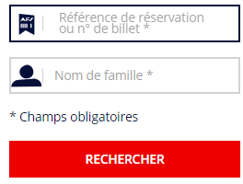Voici un exemple :

1. Onglet blog et idées à faire.
2. Nous contacter -> formulaire.

**Missions par groupe**

1. **ANTHONY ->** Connexion pilote +Ecole de pilotage (voir croquis pour Anthony)

Dans école de pilotage prévoir trois sous menus :

* **formation pilotage** (deux types de licence : privée/loisirs et professionnel (possibilité d’avoir un devis pour les deux licences)
* **Planning des formations**
* **Location d’avions**

1. **THOMAS et DENIS ->** Onglet Location de voitures
2. **MARGAUX et LOUDOVIC ->** Dans l’onglet VOL prévoir les sous menu ACHETER UN BILLET + RESERVER UN BILLET AVEC UNE CARTE DE FIDELITE
3. **CORENTIN et JOHNY ->** Onglet Location Hôtels
4. **MALIK et DAMIEN ROUCHIE** -> Onglet VOL  **->** prévoir un sous menu enregistrement

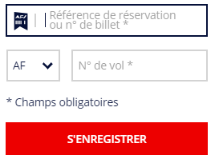Exemple :

1. **LOUIS et DAMIEN DA FONSECA ->** VOL + RESERVATION HOTELS
2. **CHRISTOPHER ET DENIS ->** Vol + hôtels + Rechercher (vol+ hôtel)